

CÁCH TẢI XUỐNG WINVNKEY

Trần Tư Bình

A. Tải xuống (download) WinVNKey
- Làm sao tải xuống ?
- Có thể chứa vào đâu ?
B. Cài đặt (install) WinVNKey
C. Chạy và tắt WinVNKey
- Làm sao chạy ?
- Làm sao tắt ?
D. Xem thông tin các chức năng của WinVNKey
E. Giải đáp các thắc mắc về WinVNKey

A. Tải xuống (download) WinVNKey

Làm sao tải xuống?
WinVNKey là bộ gõ miễn phí để gõ chữ Việt và các ngôn ngữ khác cho Windows. WinVNKey có nhiều loại phiên bản để dùng cho các môi trường khác nhau.

Bạn vào trang chủ WinVNKey http://winvnkey.sf.net, nhấn chữ “New release” (hoặc: Bản tiếng Việt > “Phiên bản mới”), sẽ hiện ra trang chứa các phiên bản mới nhất để tải xuống.

Bạn hãy chọn phiên bản phù hợp với máy Windows của bạn (32 bit hoặc 64 bit) và đọc các hướng dẫn ở trang này để biết cách tải xuống & cài đặt WinVNKey trong nhiều trường hợp khác nhau.

Các hướng dẫn ở mạng WinVNKey đôi chỗ rất sâu và chuyên môn, có thể gây bối rối cho người chưa quen các từ ngữ chuyên môn.
Do đó, để cho nhanh, xin giới thiệu ngắn gọn vài thông tin chung và thông tin cụ thể sau đây để giúp bạn dễ biết cách chọn phiên bản WinVNKey nào thích hợp với máy Windows của bạn và các chương trình mà bạn đang dùng.

Thông tin chung:
- Máy Windows 32 bit chỉ có thể chạy chương trình 32 bit mà thôi.
- Máy Windows 64 bit có thể chạy chương trình 32 bit lẫn chương trình 64 bit.

- Về Notepad/Wordpad
- Microsoft (MS) cung cấp miễn phí Notepad/Wordpad đi chung với Windows.
- Nếu là máy Windows 32 bit thì MS cung cấp Notepad/Wordpad 32 bit.
- Nếu là máy Windows 64 bit thì MS chỉ cung cấp Notepad/Wordpad 64 bit
Vì Notepad/Wordpad luôn luôn có sẵn trong Windows, bạn không cần copy từ máy này sang máy khác nên không sợ nhầm lẫn loại 32 bit và 64 bit.
Hễ máy mình là 64 bit thì Notepad/Wordpad là 64 bit. Do đó, cần phải chạy WinVNKey 64 bit mới gõ được tiếng Việt trong Notepad/Wordpad.

- Về MS Office Word
- MS Office Word bán riêng chứ không cung cấp miễn phí.
- Vì vậy mới có chuyện râu ông này cắm cằm bà kia.
Thí dụ: Bạn mới mua máy Windows 64 bit. Muốn dùng MS Word trên máy mới nhưng bạn có thể cài phần mềm cũ là MS Word 2003, 2007… để đỡ phải mua. Mà MS Word 2003, 2007 là loại 32 bit. Như vậy, bạn phải cài đặt WinVNKey loại 32 bit mới gõ được chữ Việt trong MS Word 2003, 2007.
Nếu bạn mua MS Office Word loại 64 bit thì phải cài đặt WinVNKey 64 bit mới gõ được chữ Việt.

- Về trình duyệt Chrome và Firefox. Cả hai đều là 32 bit. Do đó chỉ cần dùng WinVNKey 32 bit mà thôi.

- Về trình duyệt IE (Internet Explorer). Đây là chương trình miễn phí đi chung với Windows. MS tích trữ IE vào Windows hơi rắc rối. Do đó, cách tốt nhất là cài đặt bản WinVNKey 32 bit và 64 bit.
Thông tin cụ thể:
- Máy Windows 32 bit, chỉ có thể dùng WinVNKey 32 bit mà thôi.
Ta tải 1 trong 2 phiên bản KHÔNG hỗ trợ gõ chữ Hán/Nôm sau đây.
- wvnkey5.5.456-winnt-without-HanNom.exe
- wvnkey5.5.456-winnt-without-HanNom.zip
- wvnkey5.5.456-winnt-without-HanNom.7z

- Máy Windows 64 bit loại cũ (từ Windows 7 trở về trưóc), có thể dùng WinVNKey 32 bit lẫn WinVNKey 64 bit.

- WinVNKey 5.5.456 (32 bit & 64 bit) cho 32-bit hoặc 64-bit Windows Vista, Windows Server 2008, Windows7 và các chương trình 64 bit (ví dụ: Notepad/Wordpad, IE 64 bit, v.v…).

Ta tải phiên bản KHÔNG hỗ trợ gõ chữ Hán/Nôm sau đây.
wvnkey5.5.456-Vista-without-HanNom.zip

- WinVNKey 5.5.456 (32 bit) cho Windows NT/2K/XP/2003/Vista/2008/Windows7 và các chương trình 32 bit (ví dụ: Word 2003, Word 2007, trình duyệt Firefox, Chrome, IE 32 bit, v.v.)

Ta tải 1 trong 3 phiên bản KHÔNG hỗ trợ gõ chữ Hán/Nôm sau đây.
- wvnkey5.5.456-winnt-without-HanNom.exe
- wvnkey5.5.456-winnt-without-HanNom.zip
- wvnkey5.5.456-winnt-without-HanNom.7z

- Máy Window 64 bit loại mới (từ Windows 8 trở đi) và các chương trình 64 bit (ví dụ: Notepad/Wordpad, MS Word 2010 loại 64bit, IE 64bit, v.v.)
Ta tải bản hỗ trợ gõ chữ Hán/Nôm sau đây.
- wvnkey5.5.458-win64-with-HanNom.exe

Lưu ý: Những ai dùng Window 64 loại mới và dùng lẫn lộn các chương trình, cái 32 bit, cái 64 bit, thì hiện nay phải tải cả WinVNKey 32 bit và WinVNKey 64 bit. Rồi phải chịu khó nhảy qua, nhảy lại giữa hai phiên bản khi gõ ở các chương trình khác nhau 32 bit hoặc 64 bit.
Trong tương lai gần, khi có được WinVNKey dùng cho cả 32 bit và 64 bit thì những ai dùng Windows 8 trở đi sẽ dễ dàng hơn.

Làm sao để biết máy của bạn là 32 bit hay 64 bit?
Xin xem hai đường dẫn sau từ mạng Microsoft
Tiếng Việt: http://support.microsoft.com/kb/827218/vi-vn
Tiếng Anh: http://support.microsoft.com/kb/827218

(Riêng những ai hiện dùng Window8, muốn cài đặt WinVNKey vào máy thì xin xem thêm bài “Cách cài WinVNKey để gõ tiếng Việt trong Windows 8” ở http://chuvietnhanh.sourceforge.net/CachCaiWinVNKeyDeGoTiengVietTrongWindows8.htm).

Qua phần thông tin chung và thông tin cụ thể ở trên, đến đây bạn có thể biết được phiên bản WinVNKey nào cần tải xuống.

Khuyến khích tải về bản ZIP, chỉ cần giải nén là có thể sử dụng được. Sau đây là hướng dẫn áp dụng cho bản ZIP, bản EXE làm tương tự:

B. Cài đặt (install) WinVNKey

Sau đây là hướng dẫn áp dụng cho bản ZIP:

- Giải nén (extract) file ZIP của bộ gõ WinVNKey ta được thư mục như hình A sau đây.
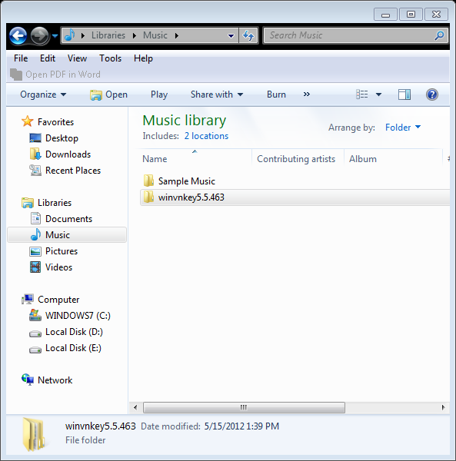
Hình A
- Mở thư mục trên, mở tiếp thư mục con WinNT như hình B.
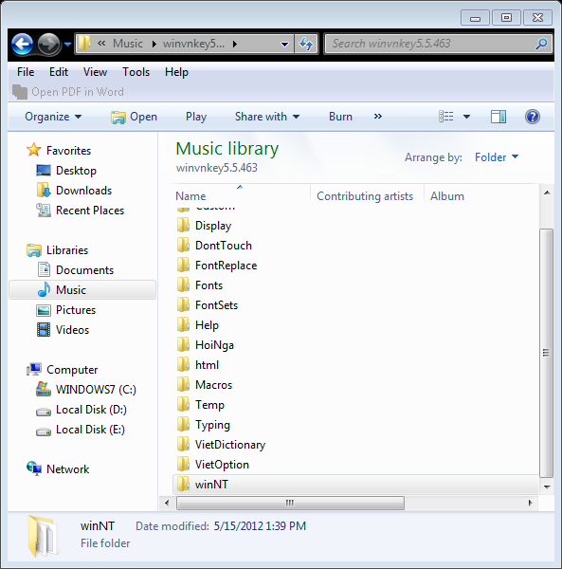
Hình B
- Mở tập tin winvnkey.exe để khởi động bộ gõ WinVNKey như hình C.
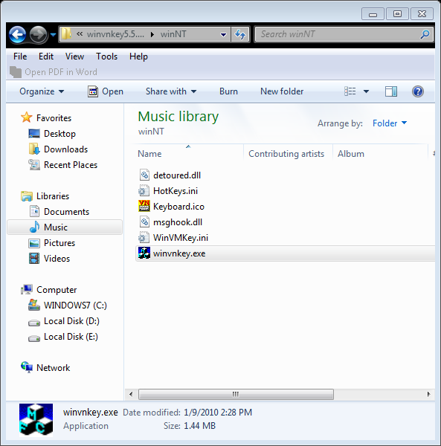
Hình C
- Lúc này xuất hiện cửa sổ bộ gõ WinVNKey như hình D.
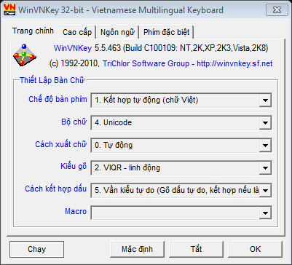
Hình D.
Từ đây, bạn có thể điều chỉnh WinVNKey theo sở thích riêng để gõ chữ Việt theo hướng dẫn ở mục “D. Gõ chữ Việt: kiểu gõ VIQR, VNI, Telex, Tubinhtran-MS, Tubinhtran, Microsoft” trong bài “Tải xuống WinVNkey & Gõ chữ Việt” ở đường dẫn:
http://chuvietnhanh.sourceforge.net/TaiXuongWinvnkeyVaGoChuViet.htm
.

Sau đây là hướng dẫn áp dụng cho bản EXE:

Tải xuống bản EXE vào thư mục (folder) xong thì giải nén và cài đặt vào máy.

(Nếu bạn rành computer thì bạn không cần đọc cách cài đặt này. Theo kinh nghiệm luôn luôn là Next , Yes , Finish, ... Còn nếu không thì bạn nên đọc qua để tránh sai sót).
Mở thư mục (folder) có WinVNKey vừa tải xuống, nhấp chuột 2 lần vào file WinVNKey sẽ có khung hiện ra như sau:

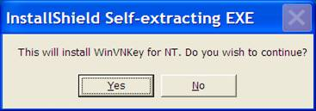

Hình 1
Chọn “Yes” và sẽ hiện ra khung Setup tự động nhảy đến 100% như sau:

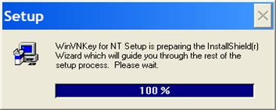
Hình 2

Sau một vài giây, khung Setup tự biến mất và hiện ra khung khác như sau:

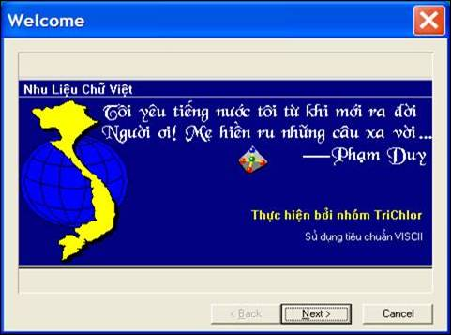

Hình 3
Chọn “Next” để tiếp tục cài đặt.

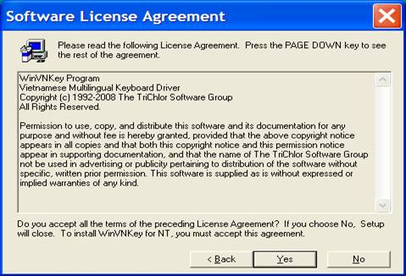
Hình 4

Chọn “Yes” để tiếp tục cài đặt.

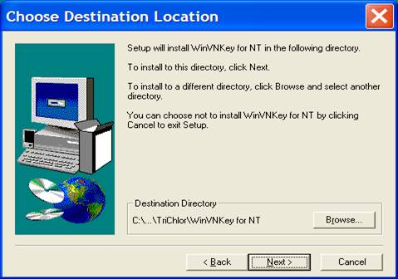
Hình 5
Nếu muốn cài đặt WinVNKey trong thư mục chọn sẵn như liệt kê trong hình trên (C:\Program Files\TriChor\WinVNKey for NT), ta chọn “Next” để tiếp tục. Muốn cài đặt WinVNKey trong thư mục khác, hãy nhấn “Browse”. Nếu chọn “Next” sẽ hiện ra khung như sau:

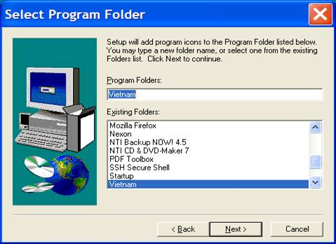

Hình 6
Chọn “Next” để tiếp tục cài đặt.

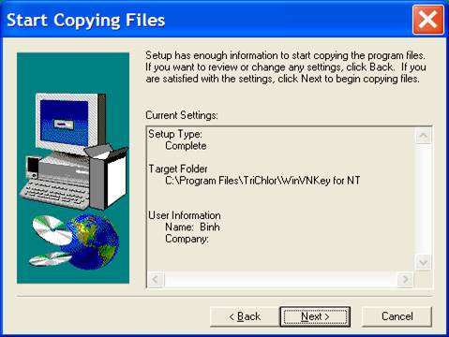
Hình 7

Chọn “Next” để tiếp tục cài đặt.

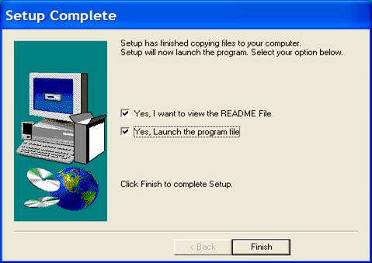

Hình 8
Đánh dấu vào 2 ô “Yes” và nhấn “Finish” để hoàn tất việc cài đặt vào máy.
C. Chạy và tắt WinVNKey

Làm sao chạy ?
Bắt đầu chạy WinVNKey bằng cách nhấn các nút: | Start > All Program > Vietnam > Winvnkey Multilingual for NT | như hình sau đây:

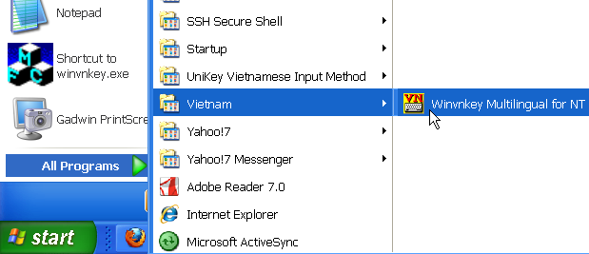

Hình 9

Sẽ hiện ra trang Chính (Main) của khung WinVNKey như sau:

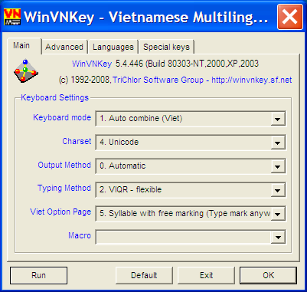

Hình 10: Trang Chính (Main) tiếng Anh của khung WinVNKey ở dạng Mặc định (Default) vừa tải xuống.

Nếu thích giao diện tiếng Việt, nhấn nút “Run” ở trang Main, xong chọn “Hiển thị chữ Việt”, sẽ có:

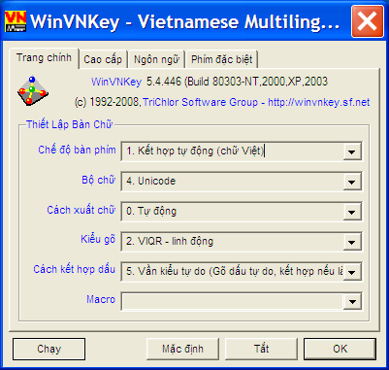

Hình 11: Trang Chính tiếng Việt của khung WinVNKey ở dạng Mặc định vừa tải xuống.

Từ khung này, ta có thể điều chỉnh để gõ chữ Việt theo ý muốn của mình theo như hướng dẫn trong bài “Tải xuống WinVNkey & Gõ chữ Việt” ở đường dẫn:
http://chuvietnhanh.sourceforge.net/TaiXuongWinvnkeyVaGoChuViet.htm

Làm sao tắt ?
Có thể tắt bằng 1 trong 3 cách sau:
◊ Tắt tạm thời: Nhấn chuột trái 1 lần trên hình ở góc phải dưới màn hình máy vi tính, hình sẽ đổi thành , WinVNKey sẽ tạm ngưng hoạt động.
Muốn chạy lại WinVNKey, nhấn chuột 1 lần trên hình thì hình sẽ đổi lại thành .

◊ Tắt hẳn luôn:
- Đè chuột phải lên hình ở góc phải dưới màn hình và chọn menu “Tắt" (exit).
- Hoặc nhấn nút “Tắt" ở dưới trang Chính của khung WinVNKey.

D. Xem thông tin các chức năng của WinVNKey

Các chữ màu xanh trong khung WinVNKey đều là đường dẫn để xem thêm thông tin liên hệ. Khi rà chuột lên các hypelink thì hiện ra hàng chữ cho biết nếu nhấn chuột vào thì sẽ biết được điều gì.

Ví dụ: Ở hình 11, ta rà chữ "Kiểu gõ" thì hiện ra hàng chữ “Nhấn để điều chỉnh các phương pháp gõ chữ Việt”. Nếu nhấn chữ "Kiểu gõ" sẽ hiện ra khung “Điều chỉnh cách gõ chữ Việt” về kiểu gõ “2. VIQR – linh động”. Và trong khung “Điều chỉnh cách gõ chữ Việt” cũng có các hypelink khác, ta muốn xem thêm thông tin nào thì nhấn chuột vào hypelink đó.

E. Giải đáp các thắc mắc về WinVNKey

Có thể tham gia diễn đàn WinVNKey hoặc Chữ Việt Forum để được giải đáp các thắc mắc:

- WinVNKey: http://vietunicode.sourceforge.net/forum/viewforum.php?f=2
- Chữ Việt Forum: http://chuviet.net > WinVNKey

Hoặc có thể dùng WinVNKey, nhấn các nút: | Chạy > Truy cập > Diễn đàn ở VietUnicode |

© Trần Tư Bình (Email: tubinhtran@gmail.com, Web: Chữ Việt Nhanh).

Ghi chú: WinVNKey là phần mềm gõ chữ Việt và các ngôn ngữ khác trong môi trường Windows do TS Ngô Đình Học và nhóm thảo chương TriChlor tại Hoa-Kỳ thực hiện từ năm 1992.

Về Trang Chính

